ESTUDO EM CASA – DISTANCIAMENTO SOCIAL – COVID 19
ATIVIDADES DE INGLÊS– 6º ANO A, B, C – 02 AULAS
SEMANA – DE 27 DE JULHO A 31 DE JULHO 2020.
“E.M.E.B. Jornalista Granduque José”

Professor Alexandre
Professora Rita Cláudia

Olá, Galerinha!!!! Responda as atividades abaixo, se precisar pode pesquisar na internet ou me procurar.
Após realizar a cruzadinha, escreva o nome dos animais abaixo em Inglês
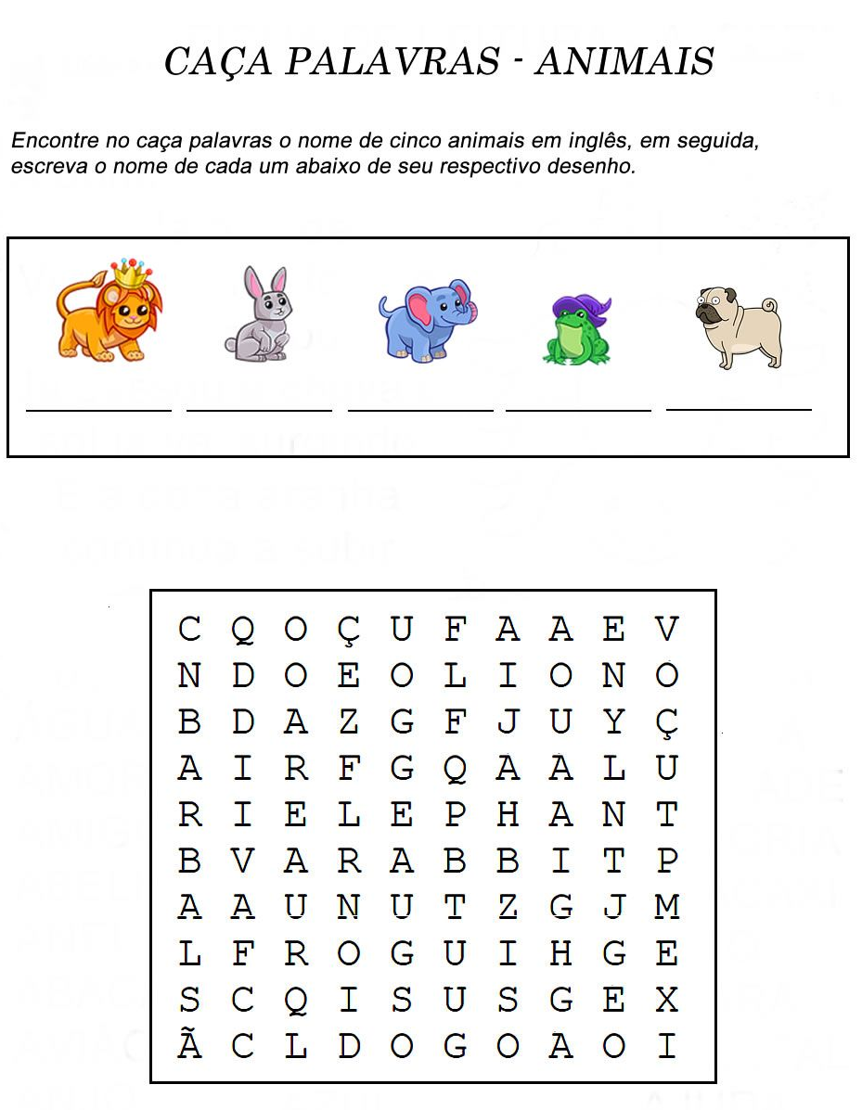
Marque a alternativa que descreva melhor a pessoa
